تحضير الدرس

الرياضيات | الصف الثالث
المدرسة والصف | مدرسة "براتستفو يدينستو" للتعليم الأساسي - سومبور
المعلم/ المعلمة | سنيجانا ايفكوفيتش
الفصل التعليمي | الألف الأولى من الأعداد
الوحدة التعليمية | مئات الألف الأولى
عنوان الحصة | التحديد
طريقة العمل | بشكل مجموعات أو فردي أو جماعي
طريقة الشرح | مفردات, وسائل إيضاح, لعب
وسائل الإيضاح | أوراق و بطاقات
هدف الحصة | - التأكد من معرفة قراءة و كتابة مئات الألف الأولى.  - تحديد مكان مئات الألف الأولى.  - تنمية الإدراك البصري والتركيز والتفكير المنطقي.  - تطوير الدقة والنظام في العمل.
النتائج | قرائة و كتابة ومقارنة مئات الألف الأولى على محور الأعداد
الأفكار الرئيسية | مئات, الألف الأولى, محور الأعداد
ربط المناهج | اللغة الصربية, الرسم, الطبيعة , المجتمع.
تفاعل المعلم أو المعلمة في الدرس | يساعد في التفكير المنطقي, يجهز, يساعد في ايجاد الحلول و التأكد من إنجاز الطالب.
تفاعل الطالب في الدرس | الإنتباه في الحصة, اتباع التعليمات و حل التمارين.

مقدمة الدرس
التأكد من حل الواجب المنزلي
إعداد المعلم بطاقات الأسئلة مسبقاً.
يسحب الطالب سؤال يقرؤه بصوت عال ويجيب عليه ٍ.
الأسئلة المتوقعة:
- لدي ستة من المئات , فأي رقم أكون؟
- إذا كانت المئة التي قبلي 300 والمئة التي بعدي 500, فأي رقم أكون؟
- أنا بين الدرجة المئوية 8 والدرجة المئوية 10 فأي درجة مئوية أكون؟
- قم بتعداد مئات الألف الأولى ابتداء من الرقم 200
- قم بتعداد مئات الألف الأولى بالعكس
- قم بتعداد مئات الألف الأولى بالعكس ابتداء من الرقم 300

الجزء الأساسي في الحصة:
ابراز الهدف من الدرس و كتابة العنوان على السبورة.

مئات الألف الأولى
يقوم الطلاب بحل الواجب على بطاقات معدة مسبقاً

ورقة العمل
1- اكتب المبلغ الموجود في كل من الصورة أدناه

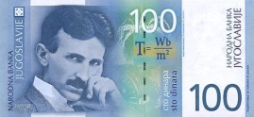
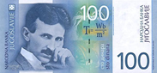
__________ __________

__________ __________

2- على جانبي كل مئة, اكتب الرقم السابق واللاحق

_____300_____ _____400_____
_____700_____ _____500_____
_____900_____ _____200_____

3- ضع في الدوائر أدناه إحدى العلامات (<,>,=) للحصول على إجابة صحيحة:

400 500 300300

2001000 800700

4- رتب المئات أدناه تصاعدياً
من الأقل إلى الأكبر
900,500,300,600,200,800,700,100,1000

5- أدخل المئات المفقودة في التسلسلات التالية:

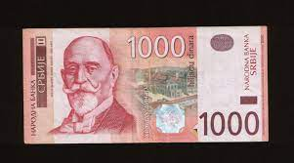

100,200,____,400,____,600,____,800,____,_____

100,____300,____,500,_____

1000,____,600,____,200

6- أنظر إلى الصور أدناه وأجب عن الأسئلة:

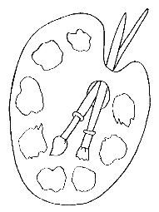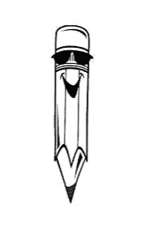

ديناره.1000 ديناره.300 200ديناره. 100دينارة

- ما هو الشيء الأغلا ثمنا؟
- ما هو الشيء الأرخص ثمنا؟
- رتب الأسعار تنازليا من الأقل إلى الأكبر

الجزء الأخير من الحصة:
المباراة النهائية
يحصل الطلاب على بطاقات مكتوب فيها مئات الألف الأولى, لكل طالب بطاقة, أولا يصطف الطلاب بحيث يشكلون سلسلة مئات الألف الأولى مرتبة من الأصغر إلى الأكبر , ثم يعيدون ترتيب أنفسهم ليحصلوا على سلسلة مئات الألف الأولى مرتبة من الأكبر إلى الأصغر.

0___100___200___300___400___500___600___700___800___900___1000

1000___900___800___700___600___500___400___300___200___100___0

